**我校2017-2018（1）学期课程组长工作会议暨教研活动展示交流会顺利召开**

为贯彻落实学校“科研兴教，科研兴校，科研兴课”的思想，我校各课程组依托学校各级各类教研平台开展了内容丰富、形式多样、效果显著的教研活动，初步形成以课程组为单位载体的专业学习型团队。2017年9月15日下午，学校2017-2018(1)学期课程组长工作会议暨教研活动展示交流会于综合行政楼501会议室顺利召开，学校校长杨秀方、副校长周学军、教务科科长王萧及各教学部主任、课程组组长悉数参会，本次会议由郑静姝老师主持。

会上，郑静姝老师在总结上学期学校教研室工作的基础上，就本学期课程组重点工作内容及开学初课程组工作注意事项做了简要介绍。王萧老师指出课程组在完成常规工作的同时，要主动激发组内教师参与教研活动的积极性，针对专业视野拓展及综合素养提升两方面积极组织校外教研活动。

随后，各位组长就上学期各自教研活动开展情况、人均听课次数、活动参与比例以及任务完成情况展开交流。各位组长踊跃分享了各自的教研活动经验及方法，或高效集体备课的成果，或强调了团队合作的重要性，或阐述了资源共享的优势，展现了学校教师甘于奉献和追求卓越的精神，以及合作共赢、精益求精的意识，引起与会者的强烈共鸣。

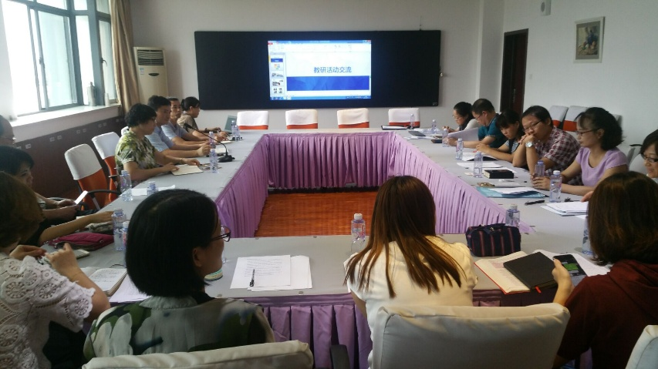副校长周学军提出，教师就是学校的财富。一个学校拥有一支专业技能过硬、教研能力过人的师资队伍无疑是学校内涵发展的强大动力。杨校长表示，希望各位老师能以本次交流会为契机，不断提高教研活动的实效性，沉下心来关注课堂教学改革，静下心来提高教师业务水平，俯下身来培育学生的综合素质，使学校的教育教学再上新台阶。